Kiruna, 2017-08-21

PRESSMEDDELANDE

Rymdforskningspionjären Bengt Hultqvist fyller 90 år

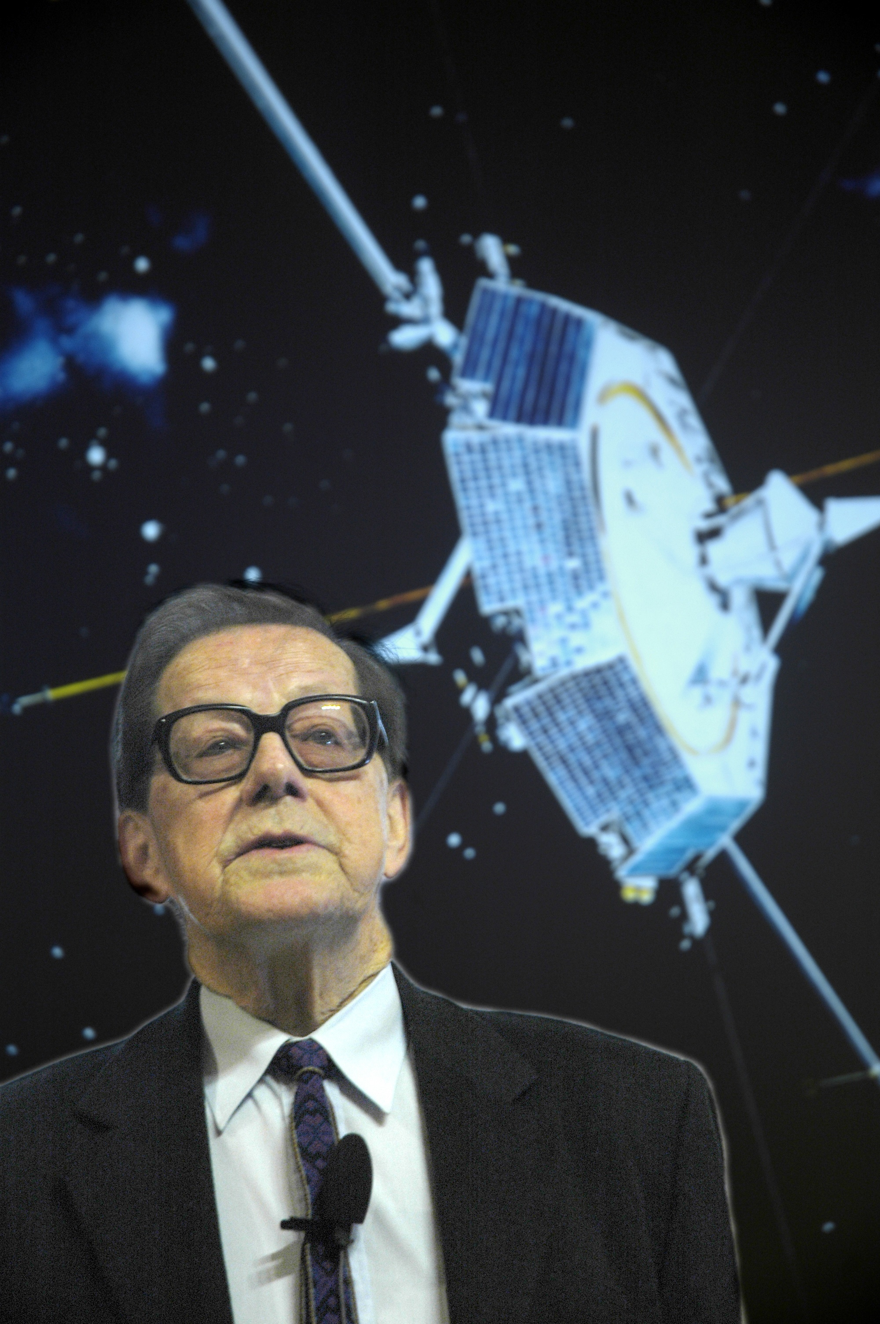
Prof. em. Bengt Hultqvist framför en bild på den första svenska satelliten Viking (uppsändning 1986) som han var en av initiativtagarna till (Foto: Torbjörn Lövgren, IRF)

Professor emeritus Bengt Hultqvist, som fyller 90 år den 21 augusti, har ibland kallats "rymdens Hjalmar Lundbohm" - det är till stor del hans förtjänst att rymdverksamheten i Kiruna har fått en sådan enastående utveckling. Under Bengt Hultqvists 37-åriga ledning av Institutet för rymdfysik, IRF, utvecklades rymdverksamheten i Kiruna från 6 personer 1957 till ca 450 verksamma, inklusive ett 100-tal studenter, år 1994.

Från ett litet geofysiskt observatorium som etablerades år 1957 har IRF växt till ett internationellt välrenommerat forskningsinstitut som idag omfattar drygt 100 personer, varav ett 60-tal är anställda vid huvudkontoret i Kiruna. IRF har även verksamhet i Umeå, Uppsala och Lund. IRF hette tidigare Kiruna geofysiska observatorium, KGO, 1957-1973 och Kiruna geofysiska institut, KGI, 1973-1987.

År 1997 instiftade IRF Bengt Hultqvist-priset till årets bästa rymdingenjörsstuderande vid Rymdcampus i Kiruna i samband med att Bengt Hultqvist fyllde 70 år och institutet firade sitt 40-årsjubileum. I år fyller IRF 60 år, och detta ska firas i Kiruna den 20 oktober 2017.

Bengt Hultqvist föddes den 21 augusti 1927 i Hemmesjö församling, Kronobergs län. Han studerade naturvetenskapliga ämnen vid Stockholms universitet. Efter grundexamen anställdes han av professor Rolf Sievert vid Radiofysiska institutionen i Stockholm och disputerade i fysik vid Stockholms universitet i april 1956. Professor Sievert var ordförande i den kommitté inom Kungliga vetenskapsakademien, KVA, som förberedde ett nytt geofysiskt observatorium i Kiruna och han föreslog att Bengt Hultqvist skulle flytta till Kiruna och ta hand om det nya observatoriet. Bengt Hultqvist utsågs till föreståndare för Kiruna geofysiska observatorium 1956 och det nya observatoriet invigdes den 2 juli 1957. Hultqvist var chef för KGO och dess efterföljare KGI och IRF fram till pensioneringen 1994.

Han medverkade i planeringen av det europeiska rymdforskningssamarbetet och var bl a ordförande i den kommitté som tog fram det första förslaget till ett europeiskt vetenskapligt rymdforskningsprogram. Genom detta engagemang fick han möjlighet att föreslå att den europeiska sondraketbasen Esrange skulle placeras i Kiruna och att KGO fick tillfälle att medverka i den första europeiska satelliten ESRO 1, som sändes upp 1968. Denna medverkan öppnade vägen för det stora antal satellitexperiment som IRF i Kiruna deltagit och deltar i. Han var i olika funktioner med i det europeiska rymdsamarbetet fram till år 2000, under de sista åren som ordförande i den kommitté som planerar det vetenskapliga satellitprogrammet.

Bengt Hultqvist var ordförande i den svenska rymdforskningskommittén (inom Rymdnämnden, Rymddelegationen och senare Rymdstyrelsen) under mer än två decennier och under den perioden etablerades ett samarbete med den sovjetiska Vetenskapsakademiens rymdforskningsorgan, vilket ledde till att ett flertal svenska satellitinstrument fick möjlighet att flyga på sovjetiska satelliter, bl a för första gången till en annan planet, Mars. Under hans ordförandeskap i rymdforskningskommittén kom även det nationella svenska vetenskapliga satellitprogrammet till, med Viking (uppsändning 1986) som den första svenska satelliten.

Han var initiativtagare till EISCAT, de europeiska vetenskapliga radaranläggningarna i norra Norge, Sverige och Finland samt på Svalbard, som är de mest avancerade radaranläggningarna i sitt slag. EISCAT, med huvudkontor i Kiruna, är den enda internationella forskningsanläggning som har sitt säte i Sverige.

Efter pensioneringen var Bengt Hultqvist direktör för det nya internationella rymdforskningsinstitutet ISSI (International Space Science Institute) i Bern, Schweiz, under 4 år och var också generalsekreterare i IAGA (International Association of Geomagnetism and Aeronomy).

"Utan Bengt skulle svensk rymdforskning inte ha varit där den är idag," säger IRF:s nuvarande föreståndare Stas Barabash. "Det var han som lade grunden till att Sverige nu driver det som förmodligen är det mest avancerade rymdprogrammet i jämförelse med andra mindre länder."

Mer information:
- Bengt Hultqvist, professor emeritus, hultq@irf.se
- Stas Barabash, föreståndare, IRF, stas@irf.se, tel. 0980-79122
- Rick McGregor, informationsansvarig, IRF, rick@irf.se, tel. 0980-79178

Webbsidor:
- Institutet för rymdfysik: http://www.irf.se
- Bengt Hultqvist (Wikipedia): https://sv.wikipedia.org/wiki/Bengt_Hultqvist

